RELATÓRIO DO TESTE

Gerar Boleto Único - Gestor Financeiro – Cenário 1: Rotina completa de Geração de Título Único

Data do teste: 14/10/2025 14:35:37

🚀 Iniciando teste de Geração de Títulos Únicos

======================================================================

✅ Driver inicializado com sucesso

🔄 Acessando sistema...

✅ Acessando sistema realizada com sucesso.

Screenshot: acessando sistema



🔄 Realizando login...

✅ Realizando login realizada com sucesso.

Screenshot: realizando login

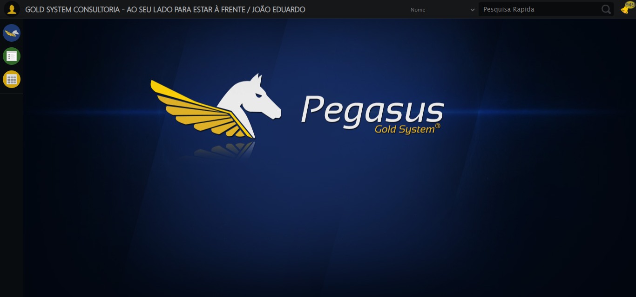

🔄 Abrindo menu (F3)...

✅ Abrindo menu (F3) realizada com sucesso.

Screenshot: abrindo menu (f3)

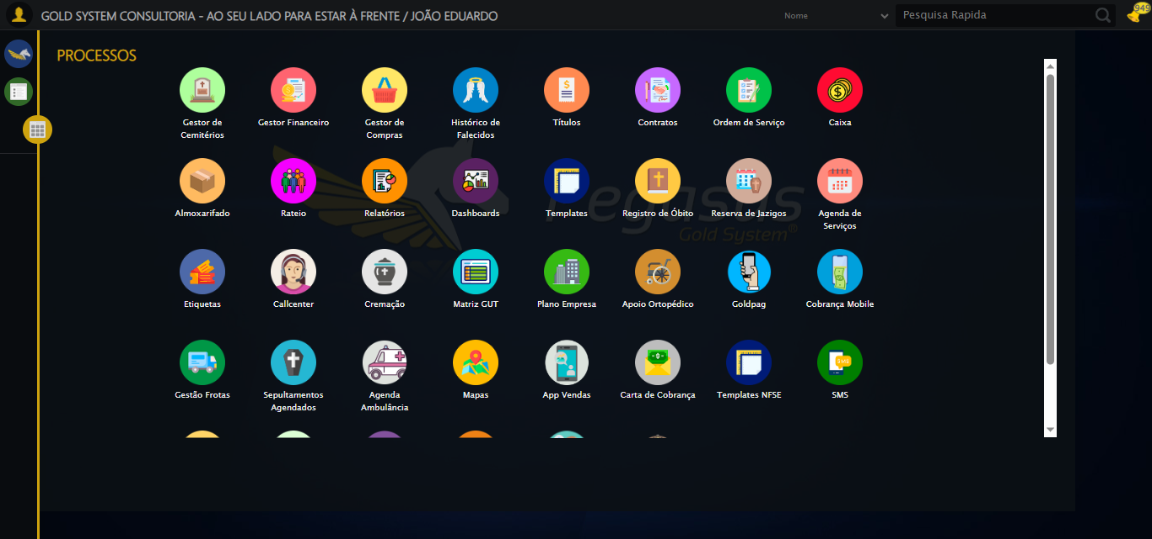

🔄 Acessando Gestor Financeiro...

🎯 Clique forçado em: /html/body/div[15]/ul/li[2]/img

Tentativa 1.1...

✅ Clique bem-sucedido (estratégia 1)

✅ Acessando Gestor Financeiro realizada com sucesso.

Screenshot: acessando gestor financeiro

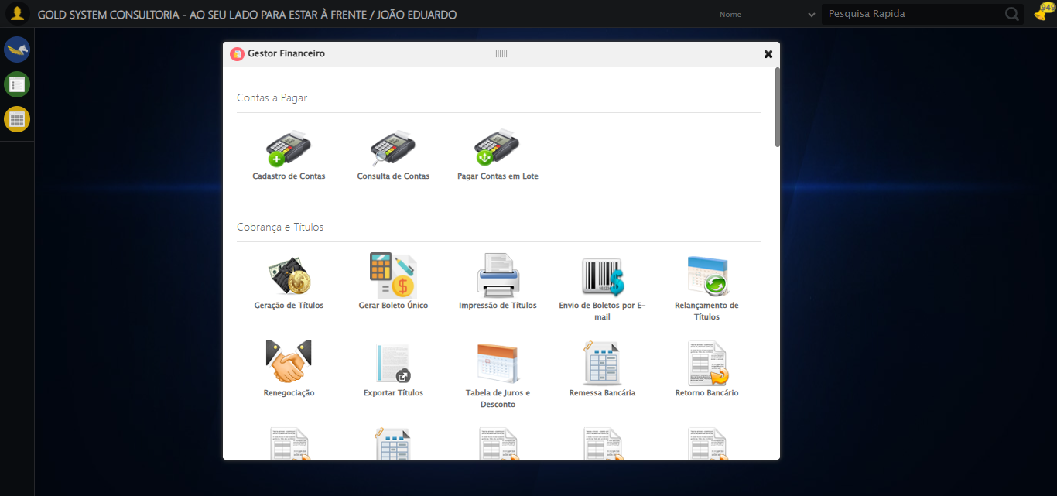

🔄 Clicando em Gerar Boleto Único...

🎯 Clique forçado em: #gsFinan > div.wdTelas > div > ul > li:nth-child(7) > a > span

Tentativa 1.1...

✅ Clique bem-sucedido (estratégia 1)

✅ Clicando em Gerar Boleto Único realizada com sucesso.

Screenshot: clicando em gerar boleto único

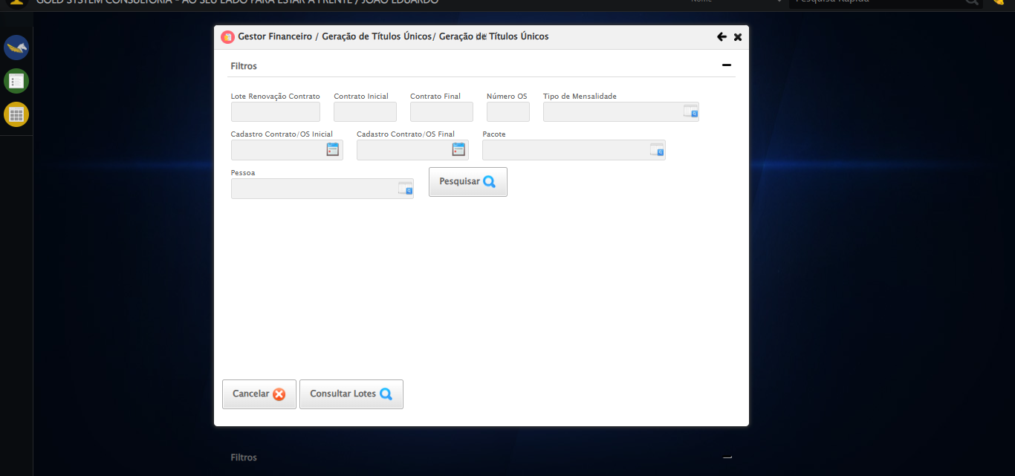

🔄 Selecionando Pessoa...

🔍 Processando LOV: 'JOÃO EDUARDO JUSTINO PASCHOAL' → 'JOÃO EDUARDO JUSTINO PASCHOAL'

Tentativa 1/5

📌 Abrindo LOV...

🎯 Clique forçado em: (//a[@class='sprites sp-openLov'])[3]

Tentativa 1.1...

✅ Clique bem-sucedido (estratégia 1)

✏️ Pesquisando: 'JOÃO EDUARDO JUSTINO PASCHOAL'

✏️ Preenchimento forçado: //input[@id='txtPesquisa'] = 'JOÃO EDUARDO JUSTINO PASCHOAL'

Tentativa 1.1...

✅ Campo preenchido (estratégia 1)

🔎 Executando pesquisa...

🎯 Clique forçado em: //a[contains(@class,'lpFind') and contains(normalize-space(.),'Pesquisar')]

Tentativa 1.1...

✅ Clique bem-sucedido (estratégia 1)

🎯 Selecionando: 'JOÃO EDUARDO JUSTINO PASCHOAL'

🎯 Clique forçado em: //tr[td[contains(normalize-space(.), 'JOÃO EDUARDO JUSTINO PASCHOAL')]]

Tentativa 1.1...

✅ Clique bem-sucedido (estratégia 1)

✅ LOV processado com sucesso!

✅ Selecionando Pessoa realizada com sucesso.

Screenshot: selecionando pessoa

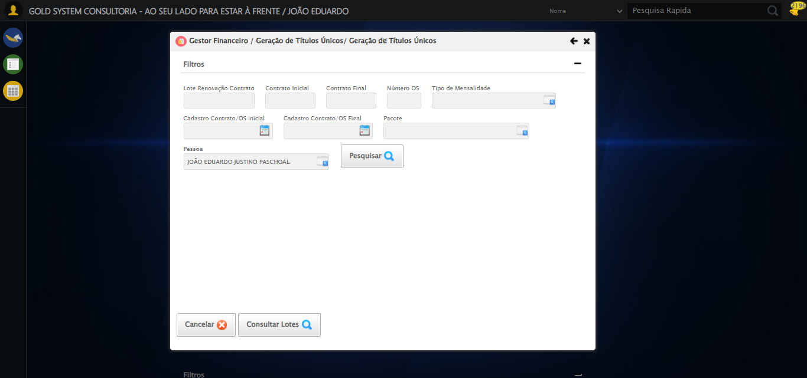

🔄 Clicando em Buscar...

🎯 Clique forçado em: //a[@class='btModel btGray btPesquisarTitulos' and normalize-space()='Pesquisar']

Tentativa 1.1...

✅ Clique bem-sucedido (estratégia 1)

✅ Clicando em Buscar realizada com sucesso.

Screenshot: clicando em buscar

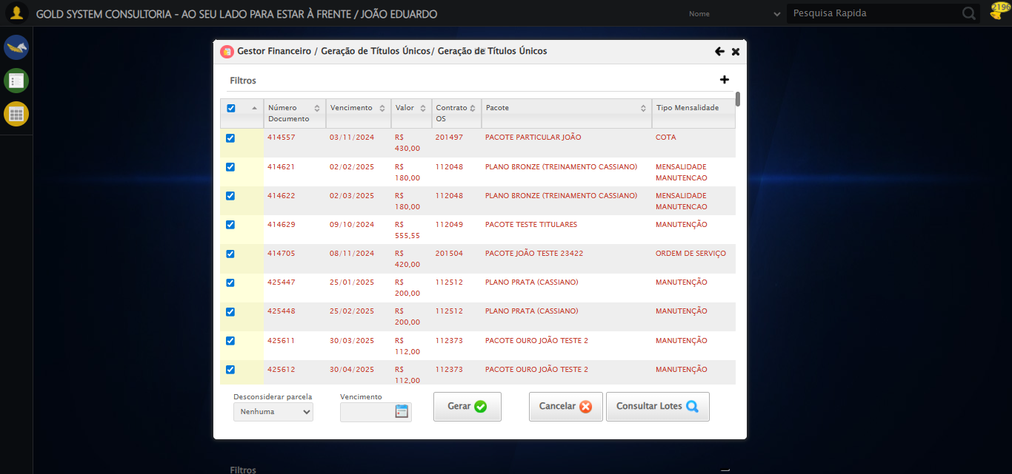

🔄 Validando e selecionando título...

🔍 Validando resultado da pesquisa...

✅ 156 título(s) encontrado(s), primeiro selecionado

✅ Validando e selecionando título realizada com sucesso.

Screenshot: validando e selecionando título

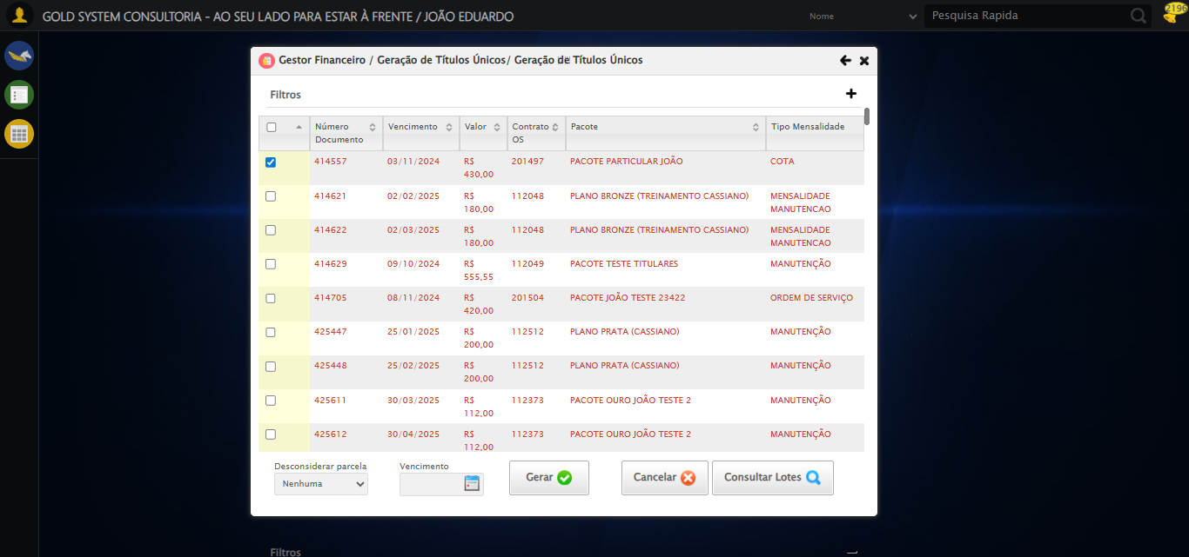

➡️ Título selecionado, prosseguindo...

🔄 Preenchendo Vencimento...

📅 Datepicker forçado: (//input[contains(@class, 'hasDatepicker')])[1] = '09/03/2026'

✅ Datepicker preenchido: '09/03/2026'

✅ Preenchendo Vencimento realizada com sucesso.

Screenshot: preenchendo vencimento



🔄 Clicando em Gerar...

🎯 Clique forçado em: //a[@class='btModel btGray btsave' and normalize-space()='Gerar']

Tentativa 1.1...

✅ Clique bem-sucedido (estratégia 1)

✅ Clicando em Gerar realizada com sucesso.

Screenshot: clicando em gerar

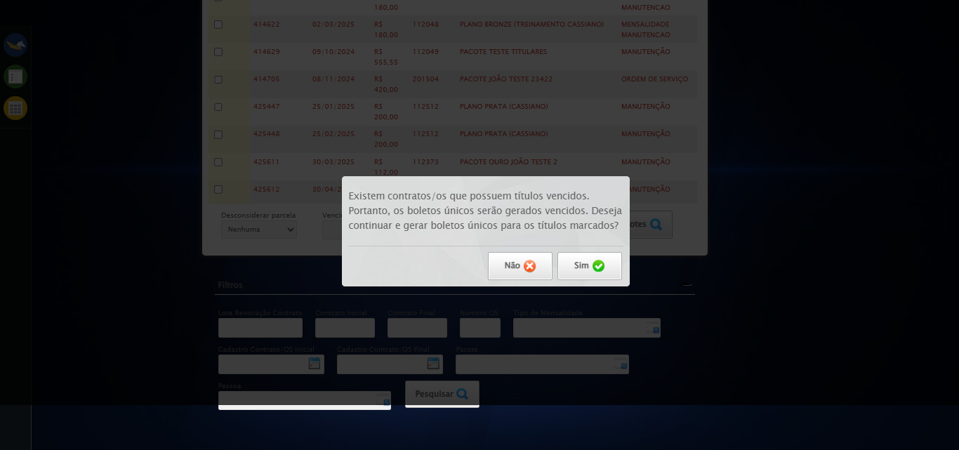

🔄 Confirmando...

🎯 Clique forçado em: [data-aim='confirm-yes']

Tentativa 1.1...

✅ Clique bem-sucedido (estratégia 1)

✅ Confirmando realizada com sucesso.

Screenshot: confirmando

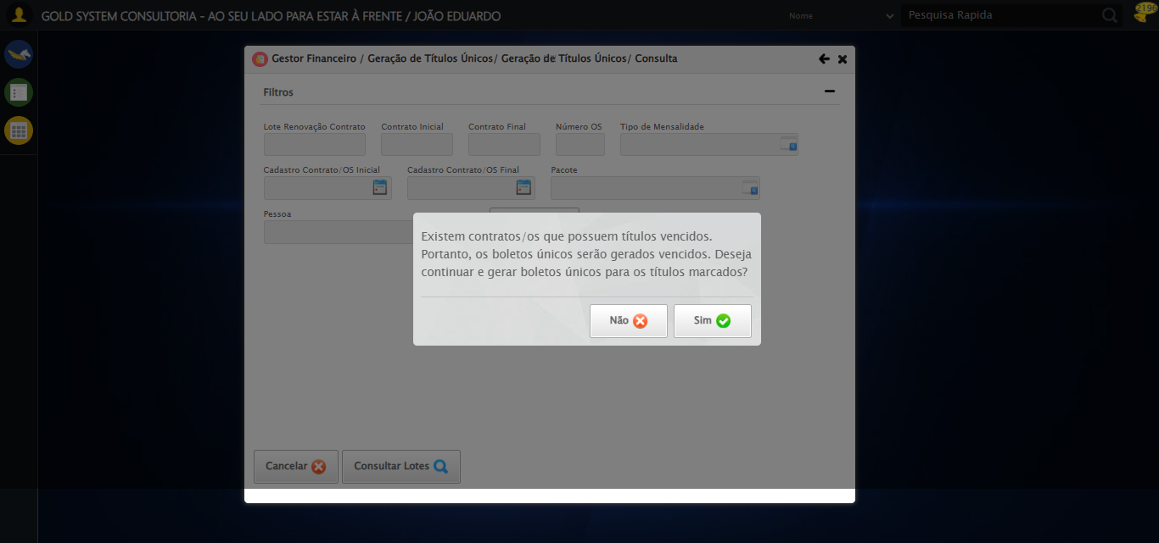

🔄 Forçando retorno à tela do sistema...

🔁 Forçando retorno para tela do sistema...

✅ Overlays/modais escondidos/removidos (JS)

🎯 Clique forçado em: #gsFinan > div.wdTop.ui-draggable-handle > div.wdClose > a

Tentativa 1.1...

✅ Clique bem-sucedido (estratégia 1)

✅ Botão de fechar do módulo clicado

✅ ESC enviado

🔄 Último recurso: recarregando a página

⚠️ Não foi possível garantir retorno total à tela do sistema

✅ Forçando retorno à tela do sistema realizada com sucesso.

Screenshot: forçando retorno à tela do sistema

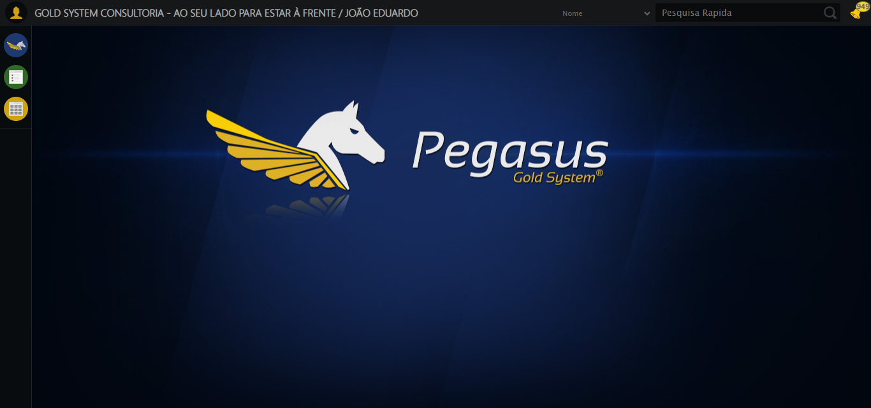

🔍 Verificando mensagens de alerta...

ℹ️ Nenhuma mensagem de alerta encontrada

🔄 Fechando Gestor Financeiro...

🎯 Clique forçado em: #gsFinan > div.wdTop.ui-draggable-handle > div.wdClose > a

Tentativa 1.1...

⚠️ Erro JS: Message: javascript error: Elemento não encontrado  
 (Session info: chrome=140.0.7339.208)  
Stacktrace:  
 GetHandleVerifier [0x0x72c333+65459]  
 GetHandl

Estratégia 1 falhou: Message: javascript error: Elemento não encontrado  
 (Session info: chrome=140.0

Tentativa 1.2...

⚠️ Erro JS: Message: javascript error: Elemento não encontrado  
 (Session info: chrome=140.0.7339.208)  
Stacktrace:  
 GetHandleVerifier [0x0x72c333+65459]  
 GetHandl

Estratégia 2 falhou: Message: javascript error: Elemento não encontrado  
 (Session info: chrome=140.0

Tentativa 1.3...

⚠️ Erro JS: Message: javascript error: Elemento não encontrado  
 (Session info: chrome=140.0.7339.208)  
Stacktrace:  
 GetHandleVerifier [0x0x72c333+65459]  
 GetHandl

Estratégia 3 falhou: Message: javascript error: Elemento não encontrado  
 (Session info: chrome=140.0

Tentativa 1.4...

⚠️ Erro JS: Message: javascript error: Elemento não encontrado  
 (Session info: chrome=140.0.7339.208)  
Stacktrace:  
 GetHandleVerifier [0x0x72c333+65459]  
 GetHandl

Estratégia 4 falhou: Message: javascript error: Elemento não encontrado  
 (Session info: chrome=140.0

Tentativa 1.5...

⚠️ Erro JS: Message: javascript error: Elemento não encontrado  
 (Session info: chrome=140.0.7339.208)  
Stacktrace:  
 GetHandleVerifier [0x0x72c333+65459]  
 GetHandl

Estratégia 5 falhou: Message: javascript error: Elemento não encontrado  
 (Session info: chrome=140.0

Tentativa 2.1...

⚠️ Erro JS: Message: javascript error: Elemento não encontrado  
 (Session info: chrome=140.0.7339.208)  
Stacktrace:  
 GetHandleVerifier [0x0x72c333+65459]  
 GetHandl

Estratégia 1 falhou: Message: javascript error: Elemento não encontrado  
 (Session info: chrome=140.0

Tentativa 2.2...

⚠️ Erro JS: Message: javascript error: Elemento não encontrado  
 (Session info: chrome=140.0.7339.208)  
Stacktrace:  
 GetHandleVerifier [0x0x72c333+65459]  
 GetHandl

Estratégia 2 falhou: Message: javascript error: Elemento não encontrado  
 (Session info: chrome=140.0

Tentativa 2.3...

⚠️ Erro JS: Message: javascript error: Elemento não encontrado  
 (Session info: chrome=140.0.7339.208)  
Stacktrace:  
 GetHandleVerifier [0x0x72c333+65459]  
 GetHandl

Estratégia 3 falhou: Message: javascript error: Elemento não encontrado  
 (Session info: chrome=140.0

Tentativa 2.4...

⚠️ Erro JS: Message: javascript error: Elemento não encontrado  
 (Session info: chrome=140.0.7339.208)  
Stacktrace:  
 GetHandleVerifier [0x0x72c333+65459]  
 GetHandl

Estratégia 4 falhou: Message: javascript error: Elemento não encontrado  
 (Session info: chrome=140.0

Tentativa 2.5...

⚠️ Erro JS: Message: javascript error: Elemento não encontrado  
 (Session info: chrome=140.0.7339.208)  
Stacktrace:  
 GetHandleVerifier [0x0x72c333+65459]  
 GetHandl

Estratégia 5 falhou: Message: javascript error: Elemento não encontrado  
 (Session info: chrome=140.0

Tentativa 3.1...

⚠️ Erro JS: Message: javascript error: Elemento não encontrado  
 (Session info: chrome=140.0.7339.208)  
Stacktrace:  
 GetHandleVerifier [0x0x72c333+65459]  
 GetHandl

Estratégia 1 falhou: Message: javascript error: Elemento não encontrado  
 (Session info: chrome=140.0

Tentativa 3.2...

⚠️ Erro JS: Message: javascript error: Elemento não encontrado  
 (Session info: chrome=140.0.7339.208)  
Stacktrace:  
 GetHandleVerifier [0x0x72c333+65459]  
 GetHandl

Estratégia 2 falhou: Message: javascript error: Elemento não encontrado  
 (Session info: chrome=140.0

Tentativa 3.3...

⚠️ Erro JS: Message: javascript error: Elemento não encontrado  
 (Session info: chrome=140.0.7339.208)  
Stacktrace:  
 GetHandleVerifier [0x0x72c333+65459]  
 GetHandl

Estratégia 3 falhou: Message: javascript error: Elemento não encontrado  
 (Session info: chrome=140.0

Tentativa 3.4...

⚠️ Erro JS: Message: javascript error: Elemento não encontrado  
 (Session info: chrome=140.0.7339.208)  
Stacktrace:  
 GetHandleVerifier [0x0x72c333+65459]  
 GetHandl

Estratégia 4 falhou: Message: javascript error: Elemento não encontrado  
 (Session info: chrome=140.0

Tentativa 3.5...

⚠️ Erro JS: Message: javascript error: Elemento não encontrado  
 (Session info: chrome=140.0.7339.208)  
Stacktrace:  
 GetHandleVerifier [0x0x72c333+65459]  
 GetHandl

Estratégia 5 falhou: Message: javascript error: Elemento não encontrado  
 (Session info: chrome=140.0

Tentativa 4.1...

⚠️ Erro JS: Message: javascript error: Elemento não encontrado  
 (Session info: chrome=140.0.7339.208)  
Stacktrace:  
 GetHandleVerifier [0x0x72c333+65459]  
 GetHandl

Estratégia 1 falhou: Message: javascript error: Elemento não encontrado  
 (Session info: chrome=140.0

Tentativa 4.2...

⚠️ Erro JS: Message: javascript error: Elemento não encontrado  
 (Session info: chrome=140.0.7339.208)  
Stacktrace:  
 GetHandleVerifier [0x0x72c333+65459]  
 GetHandl

Estratégia 2 falhou: Message: javascript error: Elemento não encontrado  
 (Session info: chrome=140.0

Tentativa 4.3...

⚠️ Erro JS: Message: javascript error: Elemento não encontrado  
 (Session info: chrome=140.0.7339.208)  
Stacktrace:  
 GetHandleVerifier [0x0x72c333+65459]  
 GetHandl

Estratégia 3 falhou: Message: javascript error: Elemento não encontrado  
 (Session info: chrome=140.0

Tentativa 4.4...

⚠️ Erro JS: Message: javascript error: Elemento não encontrado  
 (Session info: chrome=140.0.7339.208)  
Stacktrace:  
 GetHandleVerifier [0x0x72c333+65459]  
 GetHandl

Estratégia 4 falhou: Message: javascript error: Elemento não encontrado  
 (Session info: chrome=140.0

Tentativa 4.5...

⚠️ Erro JS: Message: javascript error: Elemento não encontrado  
 (Session info: chrome=140.0.7339.208)  
Stacktrace:  
 GetHandleVerifier [0x0x72c333+65459]  
 GetHandl

Estratégia 5 falhou: Message: javascript error: Elemento não encontrado  
 (Session info: chrome=140.0

Tentativa 5.1...

⚠️ Erro JS: Message: javascript error: Elemento não encontrado  
 (Session info: chrome=140.0.7339.208)  
Stacktrace:  
 GetHandleVerifier [0x0x72c333+65459]  
 GetHandl

Estratégia 1 falhou: Message: javascript error: Elemento não encontrado  
 (Session info: chrome=140.0

Tentativa 5.2...

⚠️ Erro JS: Message: javascript error: Elemento não encontrado  
 (Session info: chrome=140.0.7339.208)  
Stacktrace:  
 GetHandleVerifier [0x0x72c333+65459]  
 GetHandl

Estratégia 2 falhou: Message: javascript error: Elemento não encontrado  
 (Session info: chrome=140.0

Tentativa 5.3...

⚠️ Erro JS: Message: javascript error: Elemento não encontrado  
 (Session info: chrome=140.0.7339.208)  
Stacktrace:  
 GetHandleVerifier [0x0x72c333+65459]  
 GetHandl

Estratégia 3 falhou: Message: javascript error: Elemento não encontrado  
 (Session info: chrome=140.0

Tentativa 5.4...

⚠️ Erro JS: Message: javascript error: Elemento não encontrado  
 (Session info: chrome=140.0.7339.208)  
Stacktrace:  
 GetHandleVerifier [0x0x72c333+65459]  
 GetHandl

Estratégia 4 falhou: Message: javascript error: Elemento não encontrado  
 (Session info: chrome=140.0

Tentativa 5.5...

⚠️ Erro JS: Message: javascript error: Elemento não encontrado  
 (Session info: chrome=140.0.7339.208)  
Stacktrace:  
 GetHandleVerifier [0x0x72c333+65459]  
 GetHandl

Estratégia 5 falhou: Message: javascript error: Elemento não encontrado  
 (Session info: chrome=140.0

⚠️ Tentativa 1 falhou, tentando novamente...

🔄 Fechando Gestor Financeiro... (Tentativa 2)

🎯 Clique forçado em: #gsFinan > div.wdTop.ui-draggable-handle > div.wdClose > a

Tentativa 1.1...

⚠️ Erro JS: Message: javascript error: Elemento não encontrado  
 (Session info: chrome=140.0.7339.208)  
Stacktrace:  
 GetHandleVerifier [0x0x72c333+65459]  
 GetHandl

Estratégia 1 falhou: Message: javascript error: Elemento não encontrado  
 (Session info: chrome=140.0

Tentativa 1.2...

⚠️ Erro JS: Message: javascript error: Elemento não encontrado  
 (Session info: chrome=140.0.7339.208)  
Stacktrace:  
 GetHandleVerifier [0x0x72c333+65459]  
 GetHandl

Estratégia 2 falhou: Message: javascript error: Elemento não encontrado  
 (Session info: chrome=140.0

Tentativa 1.3...

⚠️ Erro JS: Message: javascript error: Elemento não encontrado  
 (Session info: chrome=140.0.7339.208)  
Stacktrace:  
 GetHandleVerifier [0x0x72c333+65459]  
 GetHandl

Estratégia 3 falhou: Message: javascript error: Elemento não encontrado  
 (Session info: chrome=140.0

Tentativa 1.4...

⚠️ Erro JS: Message: javascript error: Elemento não encontrado  
 (Session info: chrome=140.0.7339.208)  
Stacktrace:  
 GetHandleVerifier [0x0x72c333+65459]  
 GetHandl

Estratégia 4 falhou: Message: javascript error: Elemento não encontrado  
 (Session info: chrome=140.0

Tentativa 1.5...

⚠️ Erro JS: Message: javascript error: Elemento não encontrado  
 (Session info: chrome=140.0.7339.208)  
Stacktrace:  
 GetHandleVerifier [0x0x72c333+65459]  
 GetHandl

Estratégia 5 falhou: Message: javascript error: Elemento não encontrado  
 (Session info: chrome=140.0

Tentativa 2.1...

⚠️ Erro JS: Message: javascript error: Elemento não encontrado  
 (Session info: chrome=140.0.7339.208)  
Stacktrace:  
 GetHandleVerifier [0x0x72c333+65459]  
 GetHandl

Estratégia 1 falhou: Message: javascript error: Elemento não encontrado  
 (Session info: chrome=140.0

Tentativa 2.2...

⚠️ Erro JS: Message: javascript error: Elemento não encontrado  
 (Session info: chrome=140.0.7339.208)  
Stacktrace:  
 GetHandleVerifier [0x0x72c333+65459]  
 GetHandl

Estratégia 2 falhou: Message: javascript error: Elemento não encontrado  
 (Session info: chrome=140.0

Tentativa 2.3...

⚠️ Erro JS: Message: javascript error: Elemento não encontrado  
 (Session info: chrome=140.0.7339.208)  
Stacktrace:  
 GetHandleVerifier [0x0x72c333+65459]  
 GetHandl

Estratégia 3 falhou: Message: javascript error: Elemento não encontrado  
 (Session info: chrome=140.0

Tentativa 2.4...

⚠️ Erro JS: Message: javascript error: Elemento não encontrado  
 (Session info: chrome=140.0.7339.208)  
Stacktrace:  
 GetHandleVerifier [0x0x72c333+65459]  
 GetHandl

Estratégia 4 falhou: Message: javascript error: Elemento não encontrado  
 (Session info: chrome=140.0

Tentativa 2.5...

⚠️ Erro JS: Message: javascript error: Elemento não encontrado  
 (Session info: chrome=140.0.7339.208)  
Stacktrace:  
 GetHandleVerifier [0x0x72c333+65459]  
 GetHandl

Estratégia 5 falhou: Message: javascript error: Elemento não encontrado  
 (Session info: chrome=140.0

Tentativa 3.1...

⚠️ Erro JS: Message: javascript error: Elemento não encontrado  
 (Session info: chrome=140.0.7339.208)  
Stacktrace:  
 GetHandleVerifier [0x0x72c333+65459]  
 GetHandl

Estratégia 1 falhou: Message: javascript error: Elemento não encontrado  
 (Session info: chrome=140.0

Tentativa 3.2...

⚠️ Erro JS: Message: javascript error: Elemento não encontrado  
 (Session info: chrome=140.0.7339.208)  
Stacktrace:  
 GetHandleVerifier [0x0x72c333+65459]  
 GetHandl

Estratégia 2 falhou: Message: javascript error: Elemento não encontrado  
 (Session info: chrome=140.0

Tentativa 3.3...

⚠️ Erro JS: Message: javascript error: Elemento não encontrado  
 (Session info: chrome=140.0.7339.208)  
Stacktrace:  
 GetHandleVerifier [0x0x72c333+65459]  
 GetHandl

Estratégia 3 falhou: Message: javascript error: Elemento não encontrado  
 (Session info: chrome=140.0

Tentativa 3.4...

⚠️ Erro JS: Message: javascript error: Elemento não encontrado  
 (Session info: chrome=140.0.7339.208)  
Stacktrace:  
 GetHandleVerifier [0x0x72c333+65459]  
 GetHandl

Estratégia 4 falhou: Message: javascript error: Elemento não encontrado  
 (Session info: chrome=140.0

Tentativa 3.5...

⚠️ Erro JS: Message: javascript error: Elemento não encontrado  
 (Session info: chrome=140.0.7339.208)  
Stacktrace:  
 GetHandleVerifier [0x0x72c333+65459]  
 GetHandl

Estratégia 5 falhou: Message: javascript error: Elemento não encontrado  
 (Session info: chrome=140.0

Tentativa 4.1...

⚠️ Erro JS: Message: javascript error: Elemento não encontrado  
 (Session info: chrome=140.0.7339.208)  
Stacktrace:  
 GetHandleVerifier [0x0x72c333+65459]  
 GetHandl

Estratégia 1 falhou: Message: javascript error: Elemento não encontrado  
 (Session info: chrome=140.0

Tentativa 4.2...

⚠️ Erro JS: Message: javascript error: Elemento não encontrado  
 (Session info: chrome=140.0.7339.208)  
Stacktrace:  
 GetHandleVerifier [0x0x72c333+65459]  
 GetHandl

Estratégia 2 falhou: Message: javascript error: Elemento não encontrado  
 (Session info: chrome=140.0

Tentativa 4.3...

⚠️ Erro JS: Message: javascript error: Elemento não encontrado  
 (Session info: chrome=140.0.7339.208)  
Stacktrace:  
 GetHandleVerifier [0x0x72c333+65459]  
 GetHandl

Estratégia 3 falhou: Message: javascript error: Elemento não encontrado  
 (Session info: chrome=140.0

Tentativa 4.4...

⚠️ Erro JS: Message: javascript error: Elemento não encontrado  
 (Session info: chrome=140.0.7339.208)  
Stacktrace:  
 GetHandleVerifier [0x0x72c333+65459]  
 GetHandl

Estratégia 4 falhou: Message: javascript error: Elemento não encontrado  
 (Session info: chrome=140.0

Tentativa 4.5...

⚠️ Erro JS: Message: javascript error: Elemento não encontrado  
 (Session info: chrome=140.0.7339.208)  
Stacktrace:  
 GetHandleVerifier [0x0x72c333+65459]  
 GetHandl

Estratégia 5 falhou: Message: javascript error: Elemento não encontrado  
 (Session info: chrome=140.0

Tentativa 5.1...

⚠️ Erro JS: Message: javascript error: Elemento não encontrado  
 (Session info: chrome=140.0.7339.208)  
Stacktrace:  
 GetHandleVerifier [0x0x72c333+65459]  
 GetHandl

Estratégia 1 falhou: Message: javascript error: Elemento não encontrado  
 (Session info: chrome=140.0

Tentativa 5.2...

⚠️ Erro JS: Message: javascript error: Elemento não encontrado  
 (Session info: chrome=140.0.7339.208)  
Stacktrace:  
 GetHandleVerifier [0x0x72c333+65459]  
 GetHandl

Estratégia 2 falhou: Message: javascript error: Elemento não encontrado  
 (Session info: chrome=140.0

Tentativa 5.3...

⚠️ Erro JS: Message: javascript error: Elemento não encontrado  
 (Session info: chrome=140.0.7339.208)  
Stacktrace:  
 GetHandleVerifier [0x0x72c333+65459]  
 GetHandl

Estratégia 3 falhou: Message: javascript error: Elemento não encontrado  
 (Session info: chrome=140.0

Tentativa 5.4...

⚠️ Erro JS: Message: javascript error: Elemento não encontrado  
 (Session info: chrome=140.0.7339.208)  
Stacktrace:  
 GetHandleVerifier [0x0x72c333+65459]  
 GetHandl

Estratégia 4 falhou: Message: javascript error: Elemento não encontrado  
 (Session info: chrome=140.0

Tentativa 5.5...

⚠️ Erro JS: Message: javascript error: Elemento não encontrado  
 (Session info: chrome=140.0.7339.208)  
Stacktrace:  
 GetHandleVerifier [0x0x72c333+65459]  
 GetHandl

Estratégia 5 falhou: Message: javascript error: Elemento não encontrado  
 (Session info: chrome=140.0

⚠️ Tentativa 2 falhou, tentando novamente...

🔄 Fechando Gestor Financeiro... (Tentativa 3)

🎯 Clique forçado em: #gsFinan > div.wdTop.ui-draggable-handle > div.wdClose > a

Tentativa 1.1...

⚠️ Erro JS: Message: javascript error: Elemento não encontrado  
 (Session info: chrome=140.0.7339.208)  
Stacktrace:  
 GetHandleVerifier [0x0x72c333+65459]  
 GetHandl

Estratégia 1 falhou: Message: javascript error: Elemento não encontrado  
 (Session info: chrome=140.0

Tentativa 1.2...

⚠️ Erro JS: Message: javascript error: Elemento não encontrado  
 (Session info: chrome=140.0.7339.208)  
Stacktrace:  
 GetHandleVerifier [0x0x72c333+65459]  
 GetHandl

Estratégia 2 falhou: Message: javascript error: Elemento não encontrado  
 (Session info: chrome=140.0

Tentativa 1.3...

⚠️ Erro JS: Message: javascript error: Elemento não encontrado  
 (Session info: chrome=140.0.7339.208)  
Stacktrace:  
 GetHandleVerifier [0x0x72c333+65459]  
 GetHandl

Estratégia 3 falhou: Message: javascript error: Elemento não encontrado  
 (Session info: chrome=140.0

Tentativa 1.4...

⚠️ Erro JS: Message: javascript error: Elemento não encontrado  
 (Session info: chrome=140.0.7339.208)  
Stacktrace:  
 GetHandleVerifier [0x0x72c333+65459]  
 GetHandl

Estratégia 4 falhou: Message: javascript error: Elemento não encontrado  
 (Session info: chrome=140.0

Tentativa 1.5...

⚠️ Erro JS: Message: javascript error: Elemento não encontrado  
 (Session info: chrome=140.0.7339.208)  
Stacktrace:  
 GetHandleVerifier [0x0x72c333+65459]  
 GetHandl

Estratégia 5 falhou: Message: javascript error: Elemento não encontrado  
 (Session info: chrome=140.0

Tentativa 2.1...

⚠️ Erro JS: Message: invalid session id: session deleted as the browser has closed the connection  
from disconnected: not connected to DevTools  
 (Session info: ch

Estratégia 1 falhou: Message: invalid session id: session deleted as the browser has closed the conne

Tentativa 2.2...

⚠️ Erro JS: Message: invalid session id; For documentation on this error, please visit: https://www.selenium.dev/documentation/webdriver/troubleshooting/errors#in

Estratégia 2 falhou: Message: invalid session id; For documentation on this error, please visit: http

Tentativa 2.3...

⚠️ Erro JS: Message: invalid session id; For documentation on this error, please visit: https://www.selenium.dev/documentation/webdriver/troubleshooting/errors#in

Estratégia 3 falhou: Message: invalid session id; For documentation on this error, please visit: http

Tentativa 2.4...

⚠️ Erro JS: Message: invalid session id; For documentation on this error, please visit: https://www.selenium.dev/documentation/webdriver/troubleshooting/errors#in

Estratégia 4 falhou: Message: invalid session id; For documentation on this error, please visit: http

Tentativa 2.5...

⚠️ Erro JS: Message: invalid session id; For documentation on this error, please visit: https://www.selenium.dev/documentation/webdriver/troubleshooting/errors#in

Estratégia 5 falhou: Message: invalid session id; For documentation on this error, please visit: http

Tentativa 3.1...

⚠️ Erro JS: Message: invalid session id; For documentation on this error, please visit: https://www.selenium.dev/documentation/webdriver/troubleshooting/errors#in

Estratégia 1 falhou: Message: invalid session id; For documentation on this error, please visit: http

Tentativa 3.2...

⚠️ Erro JS: Message: invalid session id; For documentation on this error, please visit: https://www.selenium.dev/documentation/webdriver/troubleshooting/errors#in

Estratégia 2 falhou: Message: invalid session id; For documentation on this error, please visit: http

Tentativa 3.3...

⚠️ Erro JS: Message: invalid session id; For documentation on this error, please visit: https://www.selenium.dev/documentation/webdriver/troubleshooting/errors#in

Estratégia 3 falhou: Message: invalid session id; For documentation on this error, please visit: http

Tentativa 3.4...

⚠️ Erro JS: Message: invalid session id; For documentation on this error, please visit: https://www.selenium.dev/documentation/webdriver/troubleshooting/errors#in

Estratégia 4 falhou: Message: invalid session id; For documentation on this error, please visit: http

Tentativa 3.5...

⚠️ Erro JS: Message: invalid session id; For documentation on this error, please visit: https://www.selenium.dev/documentation/webdriver/troubleshooting/errors#in

Estratégia 5 falhou: Message: invalid session id; For documentation on this error, please visit: http

Tentativa 4.1...

⚠️ Erro JS: Message: invalid session id; For documentation on this error, please visit: https://www.selenium.dev/documentation/webdriver/troubleshooting/errors#in

Estratégia 1 falhou: Message: invalid session id; For documentation on this error, please visit: http

Tentativa 4.2...

⚠️ Erro JS: Message: invalid session id; For documentation on this error, please visit: https://www.selenium.dev/documentation/webdriver/troubleshooting/errors#in

Estratégia 2 falhou: Message: invalid session id; For documentation on this error, please visit: http

Tentativa 4.3...

⚠️ Erro JS: Message: invalid session id; For documentation on this error, please visit: https://www.selenium.dev/documentation/webdriver/troubleshooting/errors#in

Estratégia 3 falhou: Message: invalid session id; For documentation on this error, please visit: http

Tentativa 4.4...

⚠️ Erro JS: Message: invalid session id; For documentation on this error, please visit: https://www.selenium.dev/documentation/webdriver/troubleshooting/errors#in

Estratégia 4 falhou: Message: invalid session id; For documentation on this error, please visit: http

Tentativa 4.5...

⚠️ Erro JS: Message: invalid session id; For documentation on this error, please visit: https://www.selenium.dev/documentation/webdriver/troubleshooting/errors#in

Estratégia 5 falhou: Message: invalid session id; For documentation on this error, please visit: http

Tentativa 5.1...

⚠️ Erro JS: Message: invalid session id; For documentation on this error, please visit: https://www.selenium.dev/documentation/webdriver/troubleshooting/errors#in

Estratégia 1 falhou: Message: invalid session id; For documentation on this error, please visit: http

Tentativa 5.2...

⚠️ Erro JS: Message: invalid session id; For documentation on this error, please visit: https://www.selenium.dev/documentation/webdriver/troubleshooting/errors#in

Estratégia 2 falhou: Message: invalid session id; For documentation on this error, please visit: http

Tentativa 5.3...

⚠️ Erro JS: Message: invalid session id; For documentation on this error, please visit: https://www.selenium.dev/documentation/webdriver/troubleshooting/errors#in

Estratégia 3 falhou: Message: invalid session id; For documentation on this error, please visit: http

Tentativa 5.4...

⚠️ Erro JS: Message: invalid session id; For documentation on this error, please visit: https://www.selenium.dev/documentation/webdriver/troubleshooting/errors#in

Estratégia 4 falhou: Message: invalid session id; For documentation on this error, please visit: http

Tentativa 5.5...

⚠️ Erro JS: Message: invalid session id; For documentation on this error, please visit: https://www.selenium.dev/documentation/webdriver/troubleshooting/errors#in

Estratégia 5 falhou: Message: invalid session id; For documentation on this error, please visit: http

❌ Erro após 3 tentativas: Falha ao clicar após 5 tentativas: #gsFinan > div.wdTop.ui-draggable-handle > div.wdClose > a

⚠️ Erro ao tirar screenshot erro_fechando gestor financeiro: Message: invalid session id; For documentation on this error, please visit: https://www.selenium.dev/documentation/webdriver/troubleshooting/errors#invalidsessionidexception  
Stacktrace:  
 GetHandleVerifier [0x0x72c333+65459]  
 GetHandleVerifier [0x0x72c374+65524]  
 (No symbol) [0x0x54d7c0]  
 (No symbol) [0x0x58a663]  
 (No symbol) [0x0x5b9cb6]  
 (No symbol) [0x0x5b555e]  
 (No symbol) [0x0x5b4ad3]  
 (No symbol) [0x0x51e73d]  
 (No symbol) [0x0x51ecbe]  
 (No symbol) [0x0x51f15d]  
 GetHandleVerifier [0x0x9aeda3+2697763]  
 GetHandleVerifier [0x0x9a9ec7+2677575]  
 GetHandleVerifier [0x0x754194+228884]  
 GetHandleVerifier [0x0x7449f8+165496]  
 GetHandleVerifier [0x0x74b18d+192013]  
 (No symbol) [0x0x51e3f2]  
 (No symbol) [0x0x51db72]  
 GetHandleVerifier [0x0xb0340c+4092044]  
 BaseThreadInitThunk [0x0x755bfcc9+25]  
 RtlGetAppContainerNamedObjectPath [0x0x773a82ae+286]  
 RtlGetAppContainerNamedObjectPath [0x0x773a827e+238]

🎉 Teste concluído com sucesso!

======================================================================

✅ TESTE EXECUTADO COM SUCESSO!